**Yazılım Mühendisliği Güncel Konular II. Aşama Rapor**

Bu çalışmada son günlerde dünyada artan hastalık haberleri ile insanların kendilerini sosyal anlamda kısıtlamalarının hava kirliliğine etkisinin incelenmesi amaçlanmıştır. Bu çalışma için Ankara – Bahçelievler kentsel istasyonundan alınan veriler incelenmiştir. Görselleştirme için Python programlama dili ile matplotlib kütüphanesi kullanılmıştır.

Verilerin bar grafik kullanılarak görselleştirilmesi,

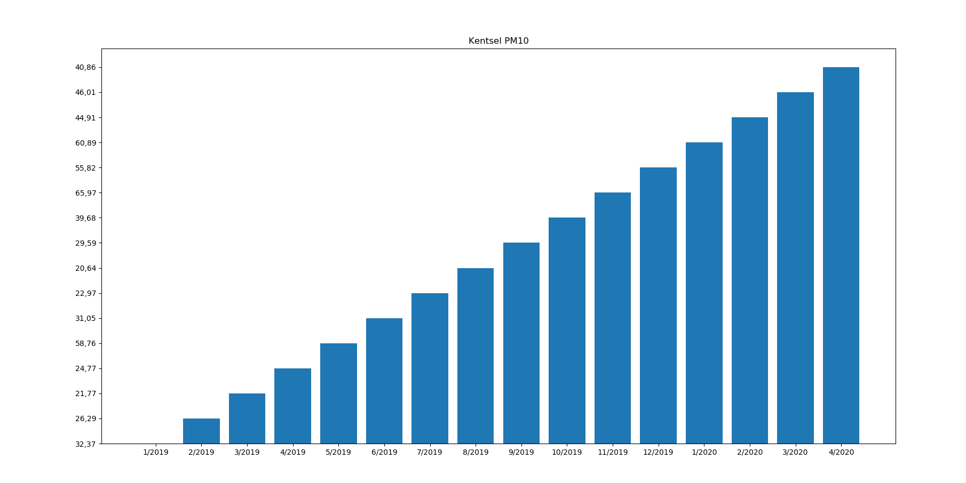 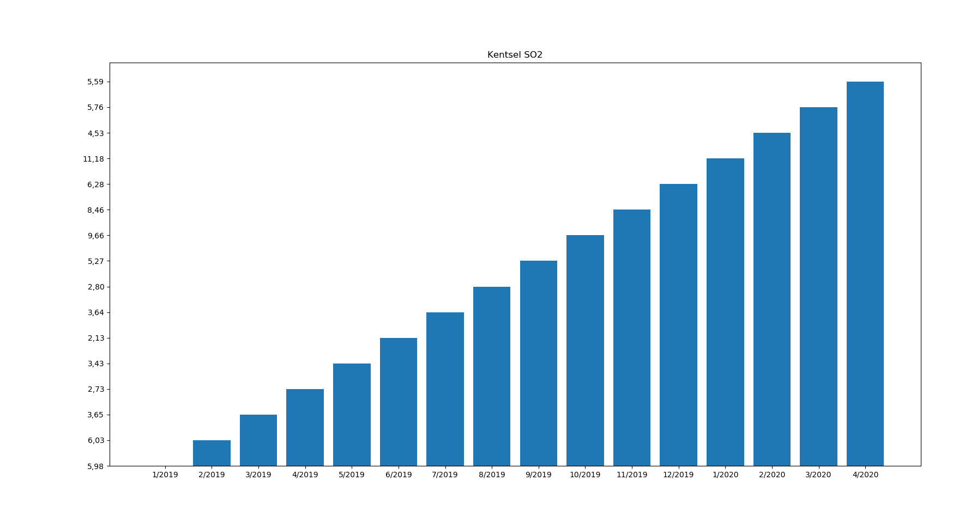

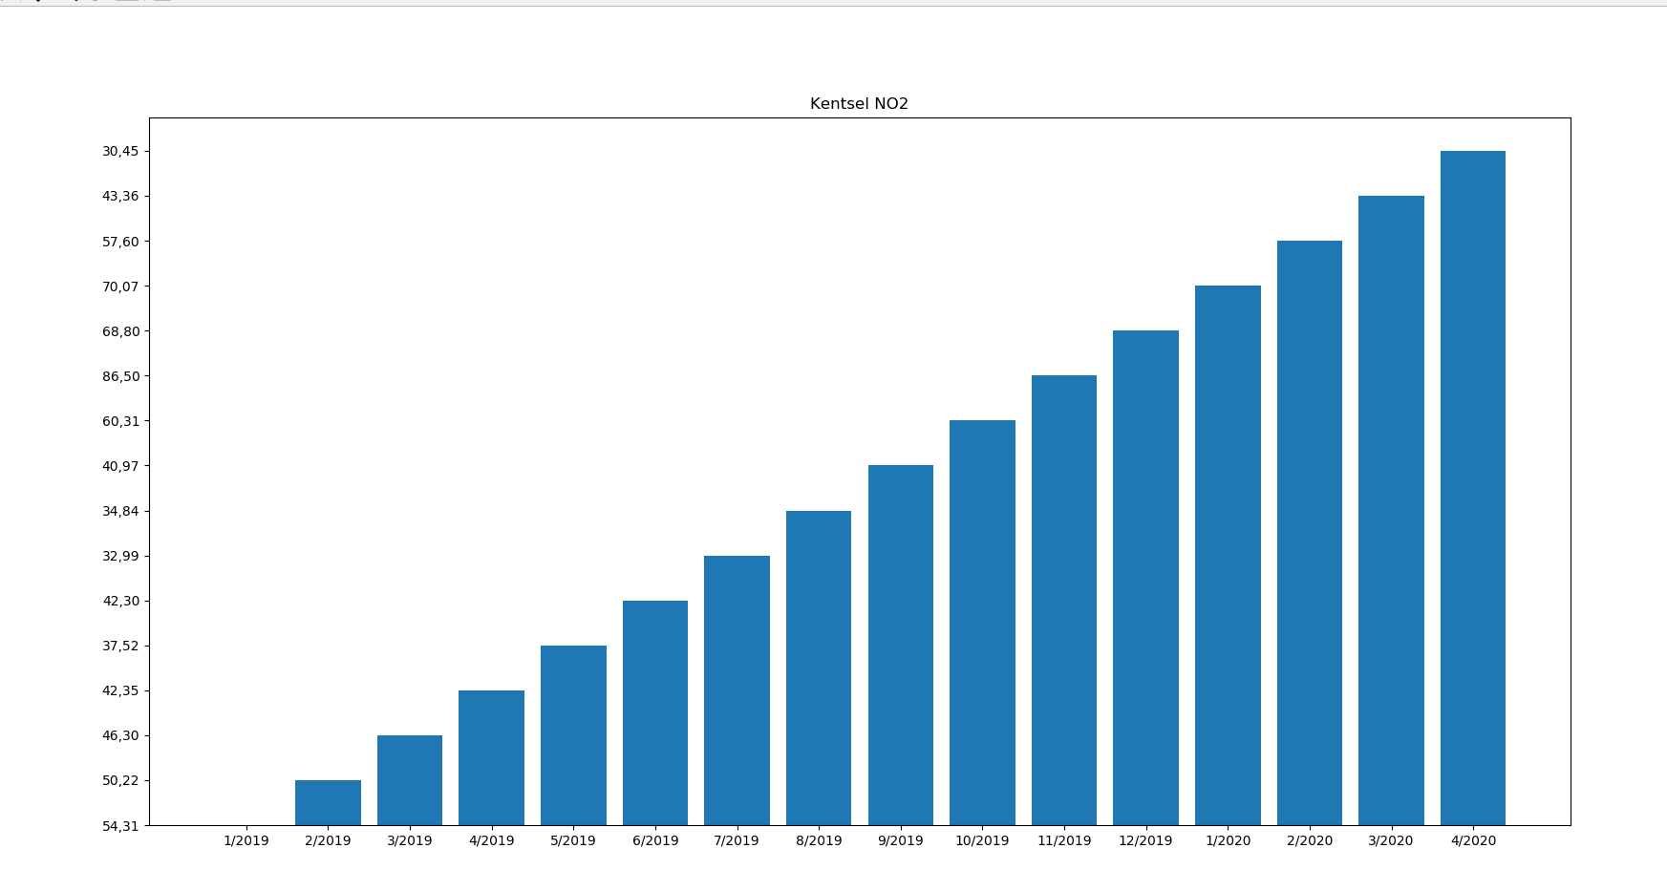 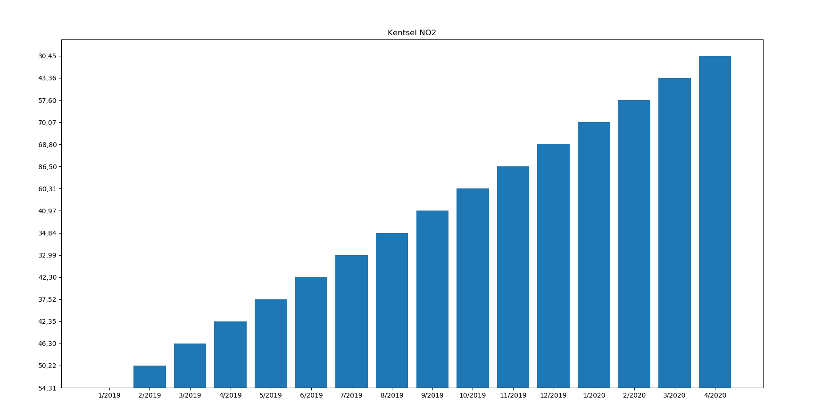 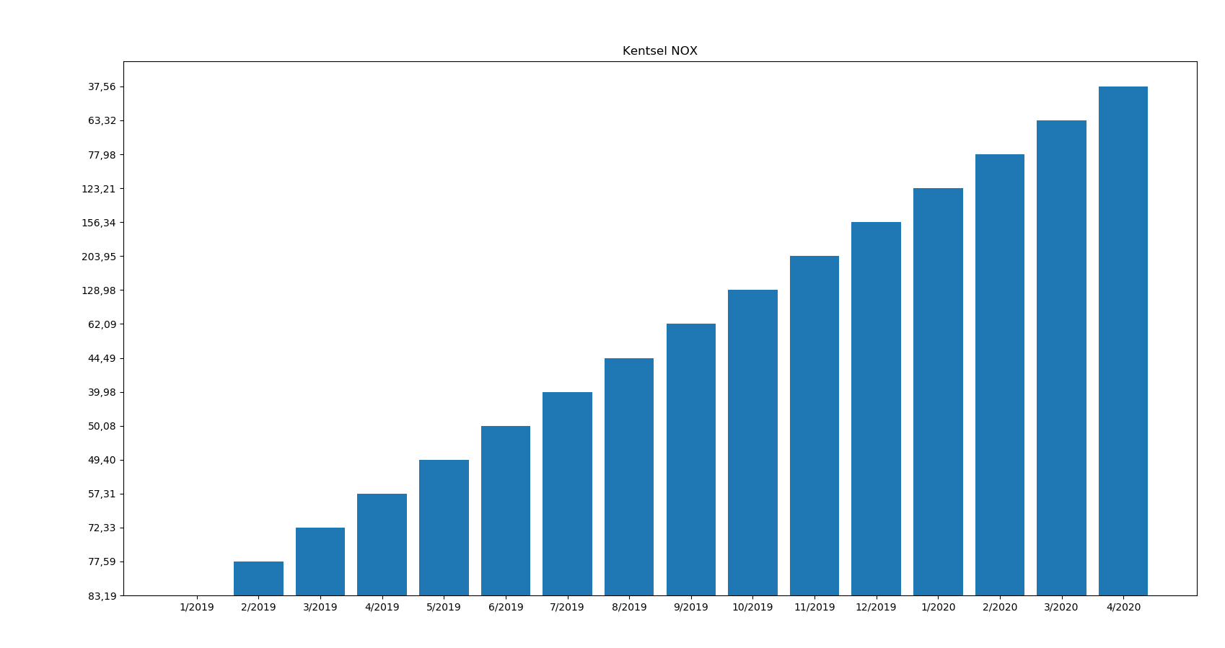 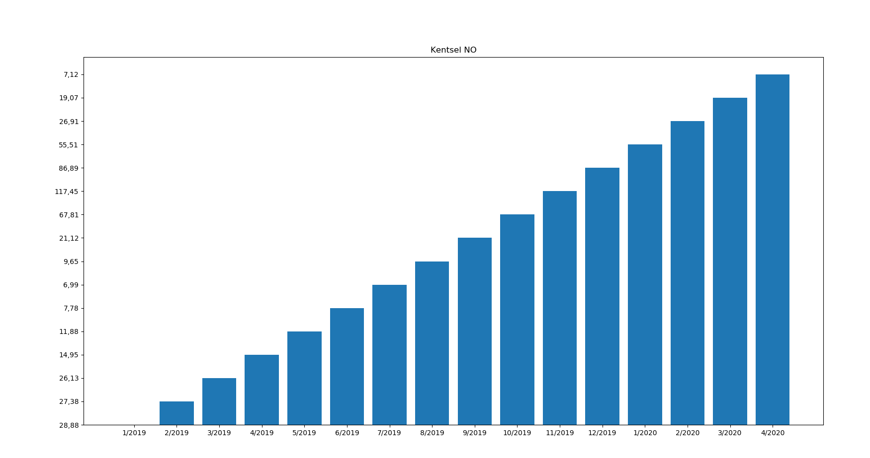 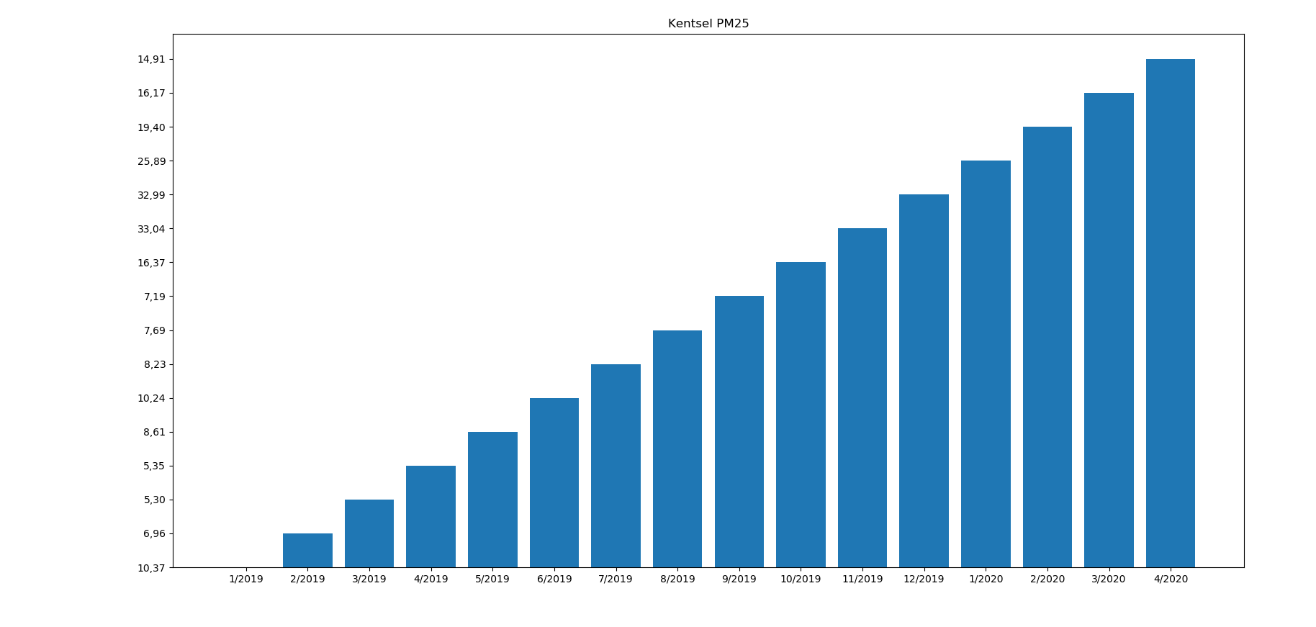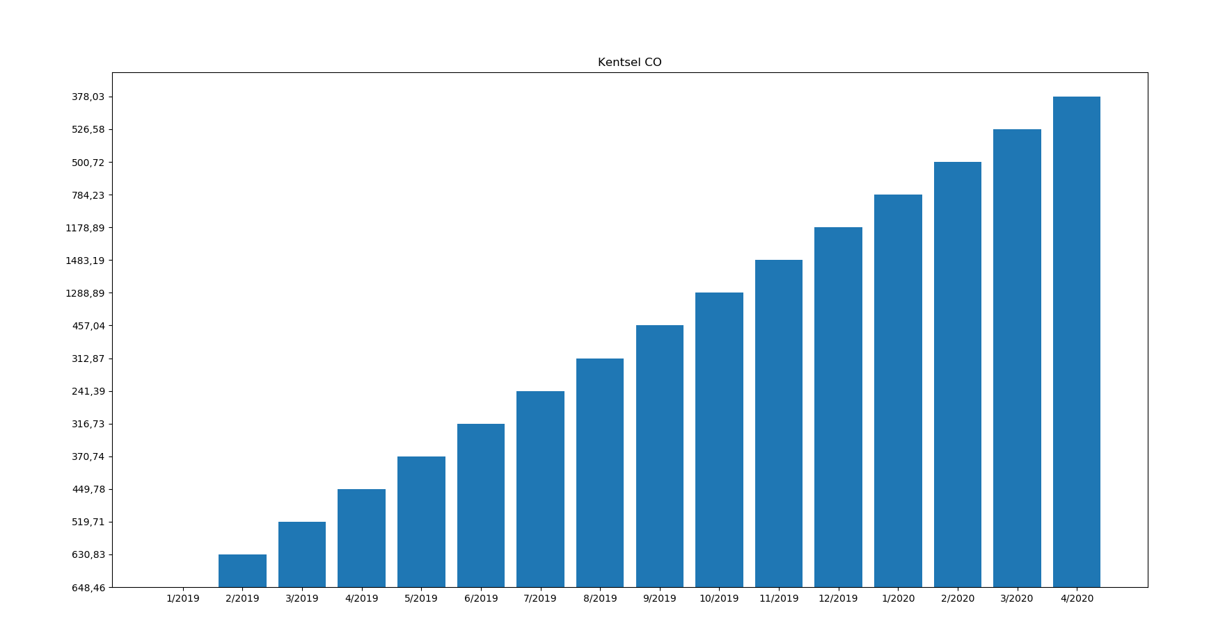

Grafiklerde de görüldüğü üzere salgının ülkemizi etkisi altına aldığı Nisan 2020 ayında, PM10 ve PM2.5 ölçümleri haricinde, tüm ölçümlerde azalma görülmektedir bunun nedeninin insanların kendilerini sosyal manada kısıtlamaları olduğu söylenebilir.